Муниципальное автономное дошкольное образовательное
учреждение № 22 «Орлёнок»

Проект «Разноцветный мир»
в группе № 4 «Лисята».
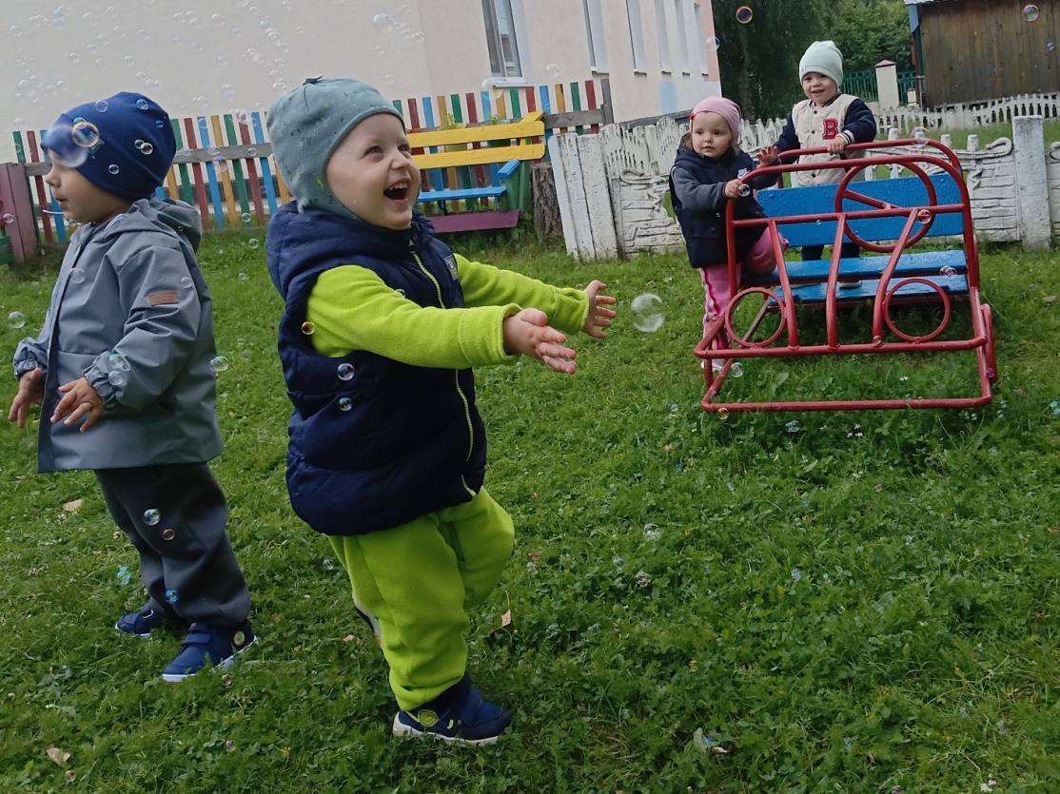

Автор. Воспитатель
Гергерт Людмила Валерьевна

Г О Карпинск 2026

Вид проекта : творческий, обучающий Участники проекта : дети группы раннего возраста «Лисята», воспитатель и родители.
Сроки проведения: краткосрочный (2 недели)
Цель проекта :
Создание оптимальных условий для формирования у детей раннего возраста первичных представлений о цветах (красный, желтый, синий, зеленый) через игровую деятельность, возможность развития творческого потенциала.
Задачи проекта:
1. Образовательные:
- формировать у детей зрительные способы обследования предметов;
- формировать умение соотносить форму предметов с формой плоскостных изображений и объемных геометрических тел (шар, кубик, кирпичик) ;
- продолжать развивать зрительную реакцию на предметы окружающего мира, замечать их форму, цвет.
2. Развивающие:
- Развивать цветовое восприятие, внимание, наблюдательность - развивать мелкую моторику.
3. Воспитательные:
- воспитывать умение играть рядом, не мешая друг другу . Актуальность проекта . В возрасте 2х-3х лет сенсорное развитие детей является ведущим. Ребенок получает информацию через ощущения, и цвет — один из самых ярких сигналов. В процессе деятельности дети естественным образом осваивают цветовую гамму. Наблюдение за природным богатством устанавливает связи: солнце – жёлтое, трава – зелёная, небо – синее. Знакомство с цветом помогает детям полнее и тоньше воспринимать предметы и явления окружающего мира, развивает наблюдение, мышление, обогащает речь.
Реализация проекта «Разноцветный мир» направлена на сенсорное развитие и эмоциональное погружение в мир цвета.
Ожидаемый результат:
Развитие у детей наблюдательности и познавательного интереса, умения группировать предметы по цвету, различать и, по возможности, называть красный, зеленый, синий и жёлтый цвета; уметь выделять предметы определенного цвета в развивающей среде группы.
Образовательные области:
- Познавательное развитие
- Речевое развитие
- Физическое развитие
- Художественно – эстетическое развитие
- Музыкальное развитие
Развитие темы «Разноцветный мир» через проведение серии тематических дней.
- Тематический день - «Красный день».
- Рассматривание иллюстраций, предметных картинок, игрушек и предметов – красного цвета (предметно развивающая среда).
- Рисование: «Яблочки»
- Чтение: сказки Н. Павловой "Земляничка".
- Конструирование: "Красная дорога"
Д/и «Грибочки на полянке»
Д/И «Собери пирамидку» (красного цвета)
П/И «У медведя во бору»
-Упражнение на развитие дыхания «Сдуй бабочку с цветка»
Тематический день – «Синий день».
- Рассматривание иллюстраций, предметных картинок, игрушек и предметов – синего цвета.
Беседы: «Где можно встретить воду», «Что бывает синего и голубого цвета»
- Рисование на прозрачном мольберте: «Дождик кап-кап-кап».
- Чтение: А. Барто «Кораблик».
- П/И «Перепрыгни через ручеёк»
- Конструирование: «Синяя башня».
Д/И «Тучка и капельки»
Д/ и «Поймай рыбку» (магнитная рыбалка)
Просмотр мультфильма «Синий трактор».
Тематический день – «Жёлтый день»
- Рассматривание иллюстраций, предметных картинок, игрушек и предметов – желтого цвета.
- Аппликация из салфеток « Колобок».
- Чтение А. Барто "Смотрит солнышко в окошко", русская народная сказка "Репка",«Сказочка про ясное Солнышко» Тамара Маршалова
- Игра: «Волшебный мешочек» (с предметами жёлтого цвета).
-Конструирование «Жёлтая башня»
-П/И «Солнышко и дождик»
-Пальчиковая игра «Солнышко»
Тематический день – «Зелёный день»
- Рассматривание иллюстраций, предметных картинок, игрушек и предметов зеленого цвета.
-Наблюдения в природе: «Зелёная трава и листочки»
- Сюжетно - отобразительная игра: «Накормим куклу обедом»- зелёная посуда.
- Чтение: русская народная потешка «Огуречик, огуречик...».
- Лепка «Зелёная трава».
-Лепка из кинетического песка и формочек . -Ходьба по ребристой дорожке зелёного цвета.
-П/И «Лягушата»
Заключительный этап:
Итоговое мероприятие: Праздник «Разноцветные шары» .
Отчёт по проектной деятельности:
- В процессе разнообразных дидактических игр дети учились выделять цвет предметов и группировать их по сходству в цвете.
- Проект дал большой толчок для развития детского творчества и воображения, повысился уровень связной речи.
- Возросла детская симпатия, сплотился коллектив группы.

Используемая литература
- 1. Алябьева Е. А «Тематические дни и недели в детском саду», «Итоговые дни по лексическим темам», 2006 год.
- 2. Афанасьева С. Напитать душу красотой// Дошкольное воспитание. - 1997, № 7.
- 3. Выгодский Л. С. Воображение и творчество в детском возрасте. - М., 1991.
- 4.Венгер Л.А. «Дидактические игры и упражнения по сенсорному воспитанию дошкольников». - М.: Просвещение, 1997.
- 5.Гризик Т.И. «Познаю мир» - Москва: Просвещение, 2007.
- 6. Комарова Т. С. Дети в мире творчества. - М., 1995.
- 7.Лыкова И.А. Изобразительное творчество в детском саду. Занятия в изостудии. - М.: Карапуз-дидактика, 2008.
- 8. Интернет ресурсы.

